FLORES BARRÁN T. MAIRIN LEILANI

ACTIVIDAD 2

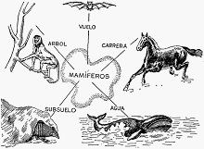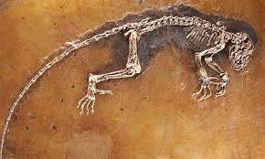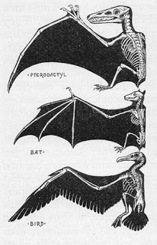

**ADAPTACION DIVERGENTE**

Es el mecanismo más importante para la formación de nuevas especies. Está dada por los cambios evolutivos que experimentará cada uno de los grupos separados, por deriva génica, mutaciones o selección natural.

**ADAPTACIÓN CONVERGENTE**

Se da cuando dos estructuras similares han evolucionado independientemente, a partir de estructuras ancestrales distintas y procesos de desarrollo distintos.

**REGISTROS FÓSILES**

Son los restos y evidencias (organismos, huesos, otras partes corporales y huellas) ya obtenidos de organismos que habitaron el planeta en el pasado.

**PARA:**

Evidencia el patrón evolutivo de las especies, también nos da evidencias de los mayores eventos de radiaciones y extinciones en el planeta.

PRUEBAS DE EVOLUCIÓN EXISTENTES